 | ΔΕΛΤΙΟ ΤΥΠΟΥ  Αθήνα, 26 Αυγούστου 2026

Στατιστικά στοιχεία Ασφαλιστικών Επιχειρήσεων –

β΄ τρίμηνο 2026

- Η συνολική αξία του ενεργητικού των ασφαλιστικών επιχειρήσεων παρουσίασε αύξηση κατά 4,5% το β΄ τρίμηνο του 2026 και διαμορφώθηκε στα 22.926 εκατ. ευρώ, έναντι 21.948 εκατ. ευρώ το προηγούμενο τρίμηνο.
- Oι ασφαλιστικές τεχνικές προβλέψεις αυξήθηκαν κατά 503 εκατ. ευρώ και διαμορφώθηκαν στα 16.495 εκατ. ευρώ, έναντι 15.992 εκατ. ευρώ το προηγούμενο τρίμηνο.

Η συνολική αξία του ενεργητικού των ασφαλιστικών επιχειρήσεων αυξήθηκε κατά 978 εκατ. ευρώ σε σχέση με το προηγούμενο τρίμηνο και διαμορφώθηκε στα 22.926 εκατ. ευρώ στο τέλος του β΄ τριμήνου του 2026.
Αναλυτικότερα, οι συνολικές καταθέσεις των ασφαλιστικών επιχειρήσεων μειώθηκαν κατά 28 εκατ. ευρώ και διαμορφώθηκαν στα 532 εκατ. ευρώ στο τέλος του β΄ τριμήνου του 2026. Oι καταθέσεις στα πιστωτικά ιδρύματα του εσωτερικού μειώθηκαν κατά 19 εκατ. ευρώ και διαμορφώθηκαν στα 363 εκατ. ευρώ, ενώ οι καταθέσεις στα πιστωτικά ιδρύματα του εξωτερικού μειώθηκαν κατά 9 εκατ. ευρώ και διαμορφώθηκαν στα 169 εκατ. ευρώ. Το ποσοστό των καταθέσεων επί του συνολικού ενεργητικού μειώθηκε στο 2,3% το β΄ τρίμηνο του 2026, έναντι 2,6% το προηγούμενο τρίμηνο.
Η αξία των συνολικών τοποθετήσεων των ασφαλιστικών επιχειρήσεων σε χρεωστικούς τίτλους αυξήθηκε στα 10.626 εκατ. ευρώ στο τέλος του β΄ τριμήνου του 2026, έναντι 10.572 εκατ. ευρώ το προηγούμενο τρίμηνο, εξέλιξη που οφείλεται κυρίως σε αύξηση των αποτιμήσεων των ομολόγων του εξωτερικού, η οποία αντισταθμίστηκε εν μέρει από καθαρές πωλήσεις ομολόγων του εξωτερικού. Το ποσοστό των χρεωστικών τίτλων επί του συνολικού ενεργητικού μειώθηκε στο 46,3% το β΄ τρίμηνο του 2026, έναντι 48,2% το προηγούμενο τρίμηνο.
Η αξία των συνολικών τοποθετήσεων σε μερίδια αμοιβαίων κεφαλαίων αυξήθηκε στα 8.276 εκατ. ευρώ, έναντι 7.315 εκατ. ευρώ το προηγούμενο τρίμηνο. Η αύξηση της αξίας των τοποθετήσεων οφείλεται κυρίως σε άνοδο των αποτιμήσεων αλλά και σε καθαρές αγορές μεριδίων του εσωτερικού και του εξωτερικού. Tο ποσοστό των μεριδίων αμοιβαίων κεφαλαίων επί του συνόλου του ενεργητικού αυξήθηκε στο 36,1% το β΄ τρίμηνο του 2026, έναντι 33,3% το προηγούμενο τρίμηνο.
Η αξία των συνολικών τοποθετήσεων σε μετοχές και λοιπά μέσα κυριότητας αυξήθηκε στα 1.084 εκατ. ευρώ το β΄ τρίμηνο του 2026, έναντι 996 εκατ. ευρώ το προηγούμενο τρίμηνο, εξέλιξη που οφείλεται κυρίως σε αύξηση των αποτιμήσεων μετοχών του εσωτερικού. Το ποσοστό των συνολικών τοποθετήσεων σε μετοχές επί του συνόλου του ενεργητικού διαμορφώθηκε στο 4,7% το β΄ τρίμηνο του 2026, έναντι 4,5% το προηγούμενο τρίμηνο.
Από την πλευρά του παθητικού, τα ίδια κεφάλαια αυξήθηκαν στα 4.161 εκατ. ευρώ στο τέλος του β΄ τριμήνου του 2026, έναντι 3.894 εκατ. ευρώ το προηγούμενο τρίμηνο. Οι ασφαλιστικές τεχνικές προβλέψεις αυξήθηκαν κατά 503 εκατ. ευρώ και διαμορφώθηκαν στα 16.495 εκατ. ευρώ. Αναλυτικότερα, οι ασφαλιστικές τεχνικές προβλέψεις ζωής αυξήθηκαν κατά 462 εκατ. ευρώ και διαμορφώθηκαν στα 12.901 εκατ. ευρώ, ενώ οι τεχνικές προβλέψεις ζημιών αυξήθηκαν κατά 41 εκατ. ευρώ και διαμορφώθηκαν στα 3.594 εκατ. ευρώ. Από το σύνολο των τεχνικών προβλέψεων, το 78,2% αντιστοιχεί σε τεχνικές προβλέψεις ζωής.

Πίνακας 1: Συγκεντρωτική Λογιστική Κατάσταση των Ασφαλιστικών Επιχειρήσεων (υπόλοιπα τέλους περιόδου σε εκατ. ευρώ)
 | 2026 Α΄ τρίμηνο | 2026  Β΄ τρίμηνο
ΕΝΕΡΓΗΤΙΚΟ
Καταθέσεις | 560 | 532
Εσωτερικό | 382 | 363
Εξωτερικό | 178 | 169
Χρεωστικοί Τίτλοι | 10.572 | 10.626
Εσωτερικό | 2.448 | 2.470
Εξωτερικό | 8.124 | 8.156
Μερίδια αμοιβαίων κεφαλαίων | 7.315 | 8.276
Εσωτερικό | 2.365 | 2.727
Εξωτερικό | 4.950 | 5.549
Μετοχές και λοιπά μέσα κυριότητας | 996 | 1.084
Εσωτερικό | 495 | 560
Εξωτερικό | 501 | 524
Πάγια στοιχεία (αναπόσβεστο υπόλοιπο) | 771 | 732
Χρηματοοικονομικά Παράγωγα | 0 | 0
Δάνεια | 204 | 206
Αντασφαλιστές/Αντασφαλιζόμενοι | 708 | 660
Λοιπά στοιχεία | 822 | 810
Σύνολο Ενεργητικού / Παθητικού | 21.948 | 22.926
ΠΑΘΗΤΙΚΟ
Ίδια Κεφάλαια | 3.894 | 4.161
Ασφαλιστικές προβλέψεις | 15.992 | 16.495
Ασφαλιστικές Τεχνικές Προβλέψεις Ζωής | 12.439 | 12.901
Ασφαλιστικές Τεχνικές Προβλέψεις Ζημιών | 3.553 | 3.594
Δάνεια | 469 | 454
Λοιπά στοιχεία | 1.591 | 1.817

Πίνακας 2: Καθαρές ροές τοποθετήσεων των Ασφαλιστικών Επιχειρήσεων
(σε εκατ. ευρώ)

Τοποθετήσεις | 2026 Α΄ τρίμηνο | 2026  Β΄ τρίμηνο
Χρεωστικοί Τίτλοι | 38 | -72
Εσωτερικό | -148 | -4
Εξωτερικό | 186 | -68
Μερίδια αμοιβαίων κεφαλαίων | 61 | 315
Εσωτερικό | 90 | 98
Εξωτερικό | -29 | 217
Μετοχές και λοιπά μέσα κυριότητας | -7 | -4
Εσωτερικό | -6 | -4
Εξωτερικό | -1 | 0

Διάγραμμα 1

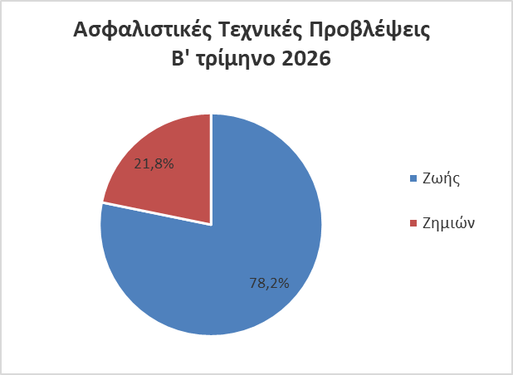

Διάγραμμα 2
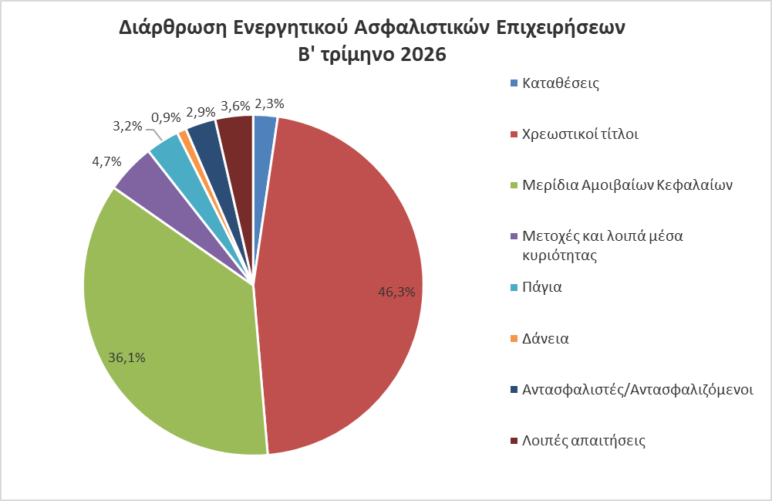

Σημειώσεις:

1. Στοιχεία προς την Τράπεζα της Ελλάδος υποβάλλουν οι εποπτευόμενες ασφαλιστικές επιχειρήσεις, όπως αυτές ορίζονται στο άρθρο 1 της Πράξης Εκτελεστικής Επιτροπής 94/16.5.2016 με θέμα «Ενιαία υποβολή εθνικών αναφορών ασφαλιστικών και αντασφαλιστικών επιχειρήσεων προς την Τράπεζα της Ελλάδος, στο πλαίσιο της Φερεγγυότητας ΙΙ για εποπτικούς και στατιστικούς σκοπούς».
2. Οι καθαρές ροές προκύπτουν από τη μεταβολή των υπολοίπων, διορθωμένη για το μέρος της μεταβολής που οφείλεται σε διαφορές αποτίμησης και προσαρμογές από αναταξινομήσεις.
Περισσότερες πληροφορίες:
Το επόμενο Δελτίο Τύπου για τα «Στατιστικά Στοιχεία Ασφαλιστικών Επιχειρήσεων» με στοιχεία του γ΄ τριμήνου του 2026 θα δημοσιευθεί στις 26 Νοεμβρίου 2026, σύμφωνα με το Ημερολόγιο δημοσίευσης, όπως αναρτάται στον ιστοχώρο της Τράπεζας της Ελλάδος.

Σχετικός σύνδεσμος:
Συγκεντρωτικές λογιστικές καταστάσεις ασφαλιστικών επιχειρήσεων

